**Calificación**

Guía de Autoaprendizaje

CIENCIAS NATURALES

**UNIDAD I: HÁBITOS DE VIDA SALUDABLE, CUERPO HUMANO Y SERES VIVOS.**

Nombre: _______________________________________Curso: 1° básico

|  |  |
| --- | --- |
| **OA:** | Identificar hábitos de vida saludable.  Conocer e Identificar los 5 sentidos, sus órganos y sus funciones. |

|  |
| --- |
| **INSTRUCCIONES GENERALES:**  Al término de la Guía, esta debe ser archivada en una carpeta para ser presentada al final del período de suspensión de clases.. |
| **MAIL CONSULTA Y RETROALIMENTACIÓN:** katamunozcruz@yahoo.cl |

|  |  |  |  |  |  |  |  |  |  |  |  |  |  |  |  |  |  |  |  |  |  |
| --- | --- | --- | --- | --- | --- | --- | --- | --- | --- | --- | --- | --- | --- | --- | --- | --- | --- | --- | --- | --- | --- |
| **Rúbrica:**   |  |  |  | | --- | --- | --- | | Indicadores | Puntaje ideal | Puntaje real | | Dibuja una actividad física y un alimento saludable. | 2 |  | | Identifica actividades de vida san y alimentación sana. | 8 |  | | Dibuja 2 actividades de higiene. | 2 |  | | Reconoce el órgano de cada sentido. | 8 |  | | Identifica función de cada sentido. | 4 |  | | Total | 24 |  | |

1.- Dibuja tu actividad física favorita:

2.- Dibuja tu alimento saludable favorito:

3.- Encierra en un cículo lo que debes hacer para mantenerte sano:

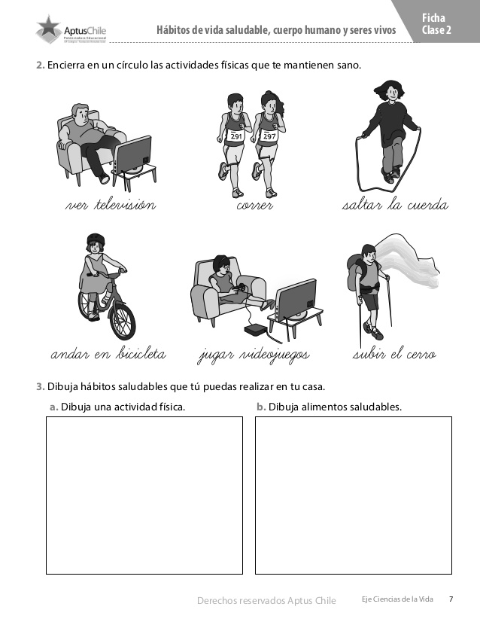

4.- Encierra en un círculo los alimentos saludables:

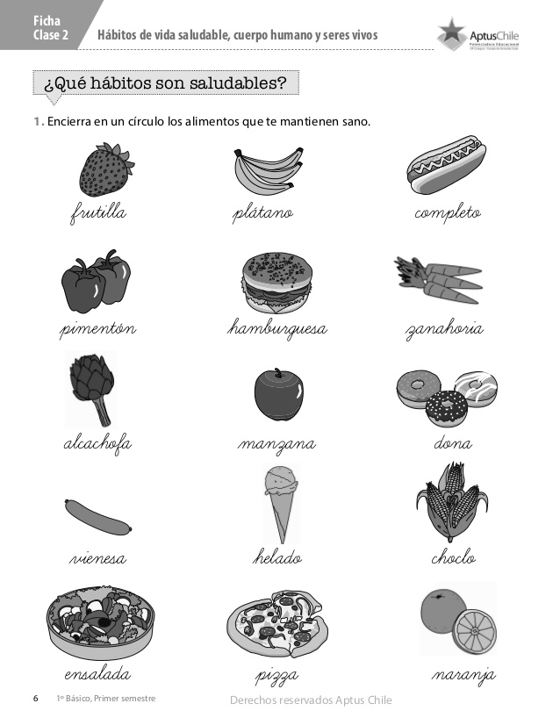

5.- Dibuja 2 actividades que te ayuden a mantener una buena higiene:

**Recuerda:** para mantenernos sanos debemos cuidar nuestra alimentación, hacer actividad física y mantener una higiene constante.

7.- Conozcamos los 5 sentidos, sus órganos y sus funciones:

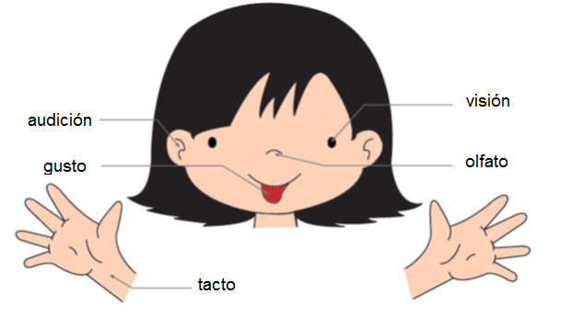



En el sentido de la visión nuestro órgano que utilizamos es

con nuestros ojos poder ver.

En el sentido de la audición nuestro órgano que utilizamos es

con nuestros oídos podemos escuchar.



En el sentido del gusto nuestro órgano que utilizamos es

con nuestra lengua y sus papilas gustativas,podemos

sentir los sabores.

En el sentido del olfato nuestro órgano que utilizamos es

con nuestra nariz podemos sentir olores.



En el sentido del tacto nuestro órgano que utilizamos es

con nuestra piel podemos tocar.

8.- Dibuja el órgano que corresponde en cada sentido:

|  |  |  |
| --- | --- | --- |
|  |  |  |
| **audición** | **olfato** | **visión** |

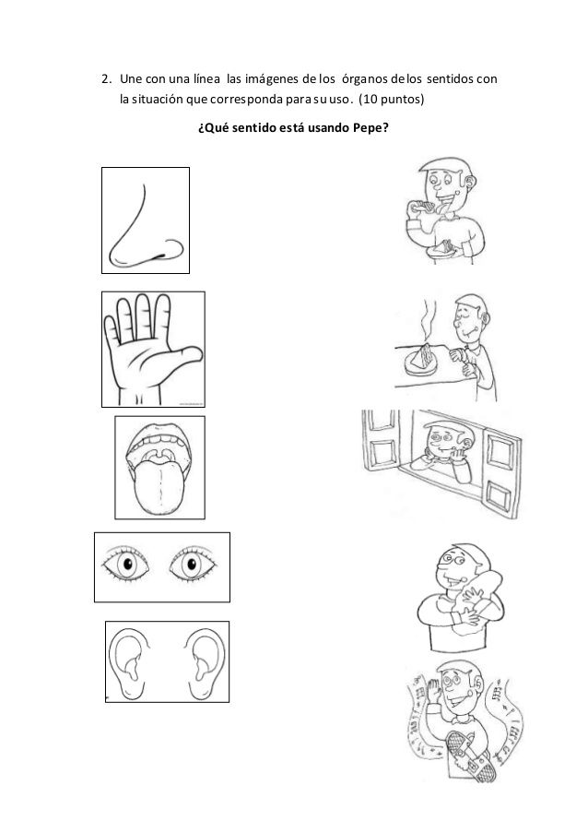8.- Une el sentido con su órgano correspondiente:

**audición**

**olfato**

**visión**

**tacto**

**gusto**

9.- Identifica qué sentido se utiliza en cada una de las imágenes y únelas con el órgano correspondiente:

